# Bakgrunn

# Utstyr som binder/kompresjonsvest bestilles fra [Behandlingshjelpemidler](https://behandlingshjelpemidler.no/) i helseregionen hvor pasienten er bosatt.

**Øvrige Hf**: Skrive ut [utlånsskjema](https://behandlingshjelpemidler.no/utlan/) og sende i posten til riktig BHM

**Helse Bergen**: Helse Bergen er vår helseregion, og vi kan henvende oss til Helse Bergen BHM i DIPS.

*Sekundærhenvisning*: Når pasienter er primærhenvist til oss kan vi sende sekundærhenvisning til BHM.    
1. Opprett sekundæhenvisning, fyll ut skjermbildet   
2. Send og opprett nytt dokument (bilde 2)   
 i. Velg dokumentet *Arena BL Utlån av beh.hjelpemidler*   
 ii. Fyll ut med informasjon om ønsket hjelpemiddel, størrelse og modell

*Primærhenvisning*: Alternativt kan vi sende «intern primærhenvisning». Dette valget kommer opp når man trykker på «ny» i skjermbildet under.

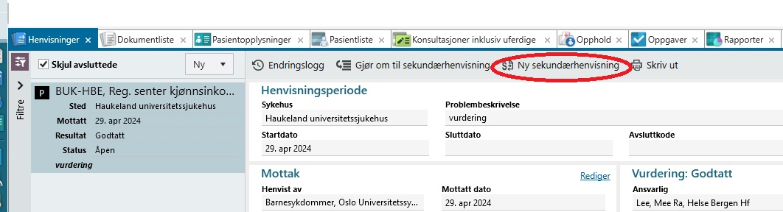

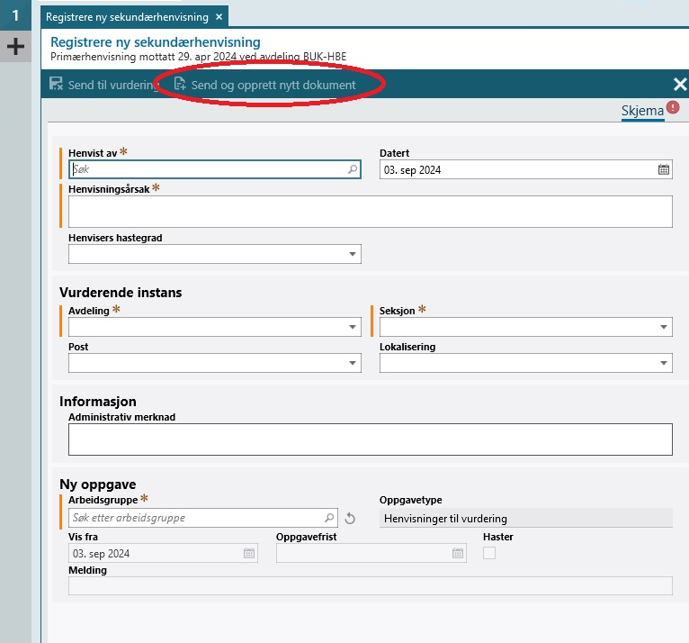

# Endringer siden forrige versjon

[]